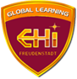
Visiting scholar at Eduard-Von-Hallberger-Institut
德国柏林斯坦百思大学寒假短期交流
2016年春季德国柏林斯坦百思大学 — 哈尔博格学院短期交流项目
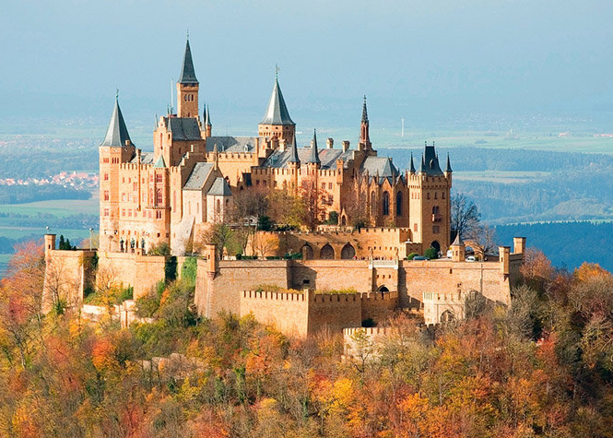
2016年1月21日 ~ 2016年2月5日（16天）
本项目由德国柏林斯坦百思大学哈尔博格学院主办,北京世桥国际文化交流中心承办，针对在校大学生专业定制的德国高校专业课程及深度访学活动。提升大学生对国外大学教育模式和质量的感性认识与判别力。观赏和领略德国的优美自然风光，通过亲身体验学习欧洲文化、历史、校园实践等，融入国际学习氛围。促进中国青年与德国各行业的交流，为今后出国留学或更加长远的发展奠定扎实的基础。
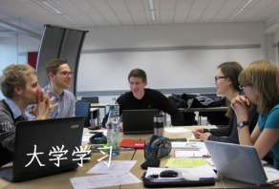
德国柏林斯坦百思大学是德国一所著名的以产学研相结合为特色的大学（中国教育部承认的德国大学名单第33位），是全球著名校企协同创新大学。大学与包括奔驰、保时捷、SAP软件、IBM、汉莎航空、德意志银行、等5千多家德国优秀企业在教学、科研和知识成果转化方面建立了密切的合作关系。分校区哈尔博格学院承担着其“国际创新人才硕士项目“的理论部分教学及国际文化部分的教学工作。
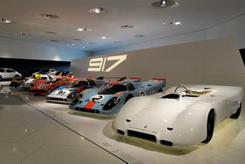
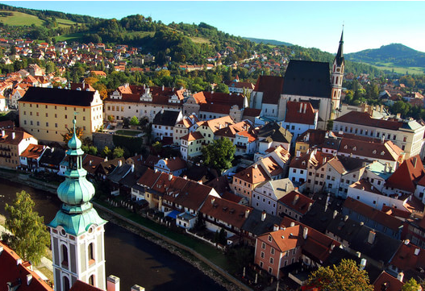
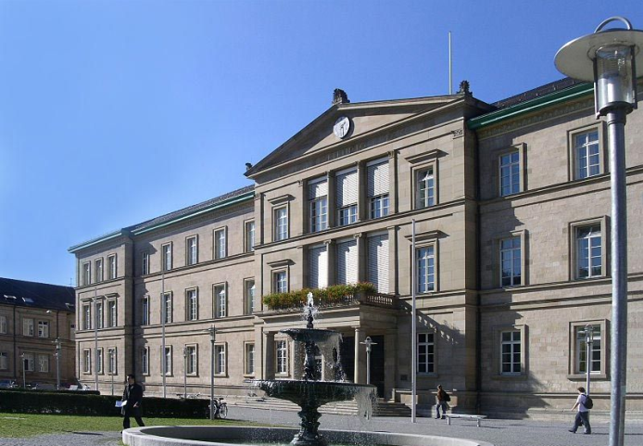
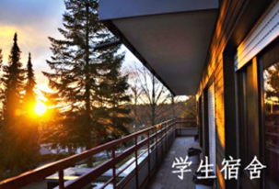
学生公寓
学生将入住哈尔博格学院（中国科学技术部在德国授予的唯一国际科技合作基地）学生宿舍，切身体验哈尔博格学院学子的住宿环境，加速了解德国教育及文化，充分感受德国留学生生活，为将来出国深造打下良好的基础。
人文体验
学习课程之余，安排组织学生前往德国多个城市及瑞士、法国著名城市考察，走访弗洛依登市、斯图加特市、苏黎世、卡尔斯鲁厄老城区、海德堡老城区、黑森林中世纪小镇、麦琴根小镇的著名景点及古城堡，体验当地特色风土人情。
大学考察
学生除了考察和参加哈尔博格学院的专业课程以外，还将参访卡尔斯鲁厄理工学院、图宾根大学、法兰克福大学、德国知名双元制大学分校区，感受世界级大学良好的学习氛围，为将来的学习规划及为以后出国留学积累宝贵财富。
项目概况
专业课程
课程结束后由大学主办部门颁发结业证书
学生将在德国柏林斯坦百思大学哈尔博格学院接受关于纯正德语、德国教育、德国历史文化、经济与企业、留学移民政策、等相关专业课程及讲座学习。学生可以获得国际化课堂以及学习氛围的充分体验。
全程中文陪同及翻译。
企业参访
该项目由斯坦百思大学哈尔博格学院分校携手北京世桥国际文化交流中心在中国实施招生工作。现面向中国高校学生进行招募，赴澳后学生将前往德国世界知名企业博物馆 — 奔驰博物馆或保时捷博物馆，及德国当地特色企业及产业园 —典型的德国国际性公司、德国工业4.0示范工厂进行参访考察。
申请截止时间：2015年12月1日
申请须知
时间安排及费用说明
项目时间 | 2016年1月21~2016年2月5日(16天）
项目费用 | ￥21,800元
费用说明 | 【包含】项目期间的全部课程、交通费用、接送机费用、旅游意外保险费、全程餐费、住宿、全程中文陪同及翻译费。
 | 【不包含】学生在海外购物、自由活动产生的费用、行程中未提及的景点游览等费用、个人护照及签证办理费用、机票费用。
备 注 | 本项目统一预定国际往返机票，统一安排出发和接送机机票价格根据以往经验大概含税12000元左右(最终以实际出票价格为准)。
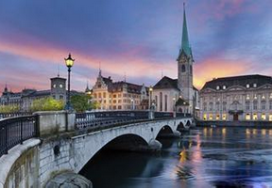
申请条件
全日制在校学生，不限专业
能够且必须提供本人的真实资料，如有拒签记录等特殊情况
需如实告知
身体健康，有良好的精神面貌
对德国文化感兴趣，想切身体验德国留学
申请方式
填写招生简章末页的报名表，
并发送至邮箱： baoming@shiqiaoguoji.com
报名热线4006-406-016或010-6500-8060
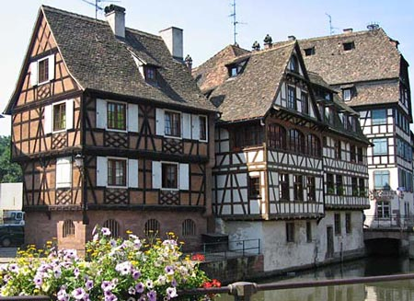
登陆www.shiqiaoguoji.com在线报名

申请流程
按上述报名方式中的任何一项提交报名表、办理护照
1～2个工作日之内由工作人员电话确认个人信息
1～2周缴纳项目参加费、签订项目协议、确认正式报名成功
指导准备签证所需材料、办理签证、行前指导至出发
行程须知
【住宿】本项目期间学生全程入住学生公寓，期间会有专车接送学生前往德国柏林斯坦百思大学上课。
【餐饮】本项目全程含餐。自由活动期间，费用自理。
【全程带队】本项目期间将有随行老师和承办方现地服务老师全程带队。老师将在项目期间对参加者的学习、生活提供必要的指导。
【境内交通】行程安排内的交通全部由承办方准备，自由活动期间的交通方式及费用由学生自行安排、支付。
【WIFI】一般只有室内可能会有公共WIFI覆盖，如需移动WIFI，可由承办方统一预定移动WIFI，费用自理。
德国柏林斯坦百思大学寒假短期交流项目 行程表
日期 | 地点 | 上午 | 下午
Day1  1月21日 | 出发地  法兰克福 | 乘机飞往法兰克福,乘车前往【黑森林弗洛依登市】, 德国柏林斯坦百思大学哈尔博格学院（中国科学技术部在德国授予的唯一国际科技合作基地）【学生公寓入住】
Day2  1月22日 | EHI | 【开学仪式】  ★介绍“德语及德国”主题短期交流活动内容、 介绍哈尔博格学院、学生进行自我介绍 | 【弗洛伊登市区】走访  ★在【温泉水上中心】放松，有助于恢复精神，调整时差，以饱满的精神迎接接下来的行程
Day3  1月23日 | EHI | 【EHI课程一】由零基础开始接触德语 | 【EHI讲座一】德国教育体制，移民政策、国际人才的机会和挑战
 |  |  | 晚上：【分组讨论】
Day4  1月24日 | 斯图加特 | 斯图加特主题活动，前往【斯图加特市】中心，【皇宫广场】，【奔驰博物馆】或【保时捷博物馆】
Day5  1月25日 | 瑞士 | 瑞士苏黎世主题活动，参观瑞士金融中心【苏黎世】，【步行街】，【苏黎世湖】和世界地价最贵的大街之一，银行林立的【班霍夫大街】
Day6  1月26日 | EHI  卡尔斯鲁厄 | 【EHI课程二】基础德语 | 考察德国名校：【卡尔斯鲁厄理工学院】，顺访“太阳城市”【卡尔斯鲁厄老城区】
 |  |  | 晚上：【分组讨论】
Day7  1月27日 | EHI | 【EHI课程三】德语课程 | 【企业参访】考察典型的德国国际性公司  ★1、了解公司情况、技术水平及创新等。2、选拔员工的条件及对员工的要求3、企业内中德员工的特点、比较
 |  |  | 晚上：分组讨论
Day8  1月28日 | EHI | 【EHI讲座二】德国经济及企业，德国双元制教育模式 / 双元制大学 | 考察德国知名【双元制大学分校区】
 |  |  | 晚上：【分组讨论】
Day9  1月29日 | EHI | 【EHI讲座三】：德国工业4.0介绍 | 【实地参访】考察工业4.0示范工厂
 |  |  | ★了解德国工业4.0进程。
Day10  1月30日 | 斯图加特 | 黑森林主题活动，参观黑森林【中世纪小镇】，德国【皇家霍亨索伦城堡】  ★参观世界十大城堡之一的霍亨索伦城堡，这里是德国曾经的统治家族--霍亨索伦家族的发祥地，至今该家族依然拥有此城堡，但不再长期居住在这里，而是选择对外开放。
Day11  1月31日 | 法国 | 斯特拉斯堡主题活动，全天乘车游览法国著名城市【斯特拉斯堡】。  ★斯特拉斯堡是欧洲理事会和欧洲议会所在地，其老城有许多著名建筑，号称“小巴黎”，被联合国教科文组织列为世界文化遗产。在斯特拉斯堡，彼此相邻却又泾渭分明的德意志和法兰西两个民族的文化难得地融合在一起，无形中成为欧盟多元文化融合的缩影。
Day12  2月1日 | 图宾根  斯图加特 | 参访【图宾根大学】及大学城  ★德国最古老的大学之一，也是德国11所“精英大学”之一。排名德国第七左右，在全球高校千年排名中排在53位。在医学，自然科学和人文科学领域都享有盛名，其日耳曼文学专业具有很强的实力。 | 【麦琴根小镇】参观
 |  |  | 晚上：EHI【结业仪式】
Day13  2月2日 | 海德堡 | 海德堡主题活动，全天游览【海德堡老城区】、【步行街】，远眺【海德堡古堡】
Day14  2月3日 | 法兰克福  出发地 | 拜访【法兰克福大学】；之后前往法兰克福机场机场，返回北京  ★德国最著名的前十所大学之一，位于德国的金融之都法兰克福。完整的科系设置是这所大学吸引学生的地方。
Day15  2月4日 | 出发地 | 抵达出发地，圆满完成德国短期交流活动
注：以上行程由以往行程综合定制，不排除根据当地的客观情况变动的可能性。
报名表
个 人 信 息
姓 名 |  |  |  |  | 性 别 |  |  |  | 贴照片处
汉语拼音
（大写）
出生日期 |  |  |  |  | 民 族
户口所在地 |  |  |  |  | 政治面貌
身份证号 |  |  |  |  | 宗教信仰
健康状况 | 良好 ● 疾病 （如有既往病史或正在治疗中的疾病，请在下面详细填写）  （ ）
通讯地址 |  |  |  |  |  |  | 邮政编码
手机号码 |  | 家庭电话 |  |  |  |  | 宿舍电话
E-mail |  |  |  |  |  |  | QQ号码
家 庭 成 员
姓 名 | 与本人关系 |  | 工 作 单 位 |  |  |  |  |  | 联 系 方 式
就读学校 |  |  |  |  | 所在院系
专 业 | （ ）年级 |  |  |  | 学 历
担任职务 |  |  |  |  | 英语水平
奖惩情况
出 入 境 情 况
是否持有护照 | 是 否 | 护照号码 |  |  |  |  | 护照有效期
出入境记录 |  | 拒签史  及理由 |  |  |  |  | 护照签发地
内容请尽量填写详细，并务必确保所有信息真实有效 |  |  |  |  |  |  | 本人签名
<注：无护照者请于报名后尽快办理；护照有效期不满半年者，请配合尽快办理延期手续！>
报名热线：4006-406-016 报名邮箱：baoming@shiqiaoguoji.com

